INDICAÇÃO Nº 1129/2017

Sugere ao Poder Executivo Municipal que proceda a dedetização de bueiro localizado na Avenida Mario Dedini, defronte o nº 231 na Vila Diva. (Foto anexa)

Excelentíssimo Senhor Prefeito Municipal,

Nos termos do Art. 108 do Regimento Interno desta Casa de Leis, dirijo-me a Vossa Excelência para sugerir ao setor competente que proceda a dedetização de bueiro localizado na Avenida Mario Dedini, defronte o nº 231 na Vila Diva.

**Justificativa:**

Fomos procurados por moradores do local solicitando essa providencia, pois, segundo eles estão havendo o aparecimento de escorpiões, provenientes do referido bueiro.

Plenário “Dr. Tancredo Neves”, em 30 de Janeiro de 2017.

**José Luís Fornasari**

**“Joi Fornasari”**

**Solidariedade**

- Vereador -

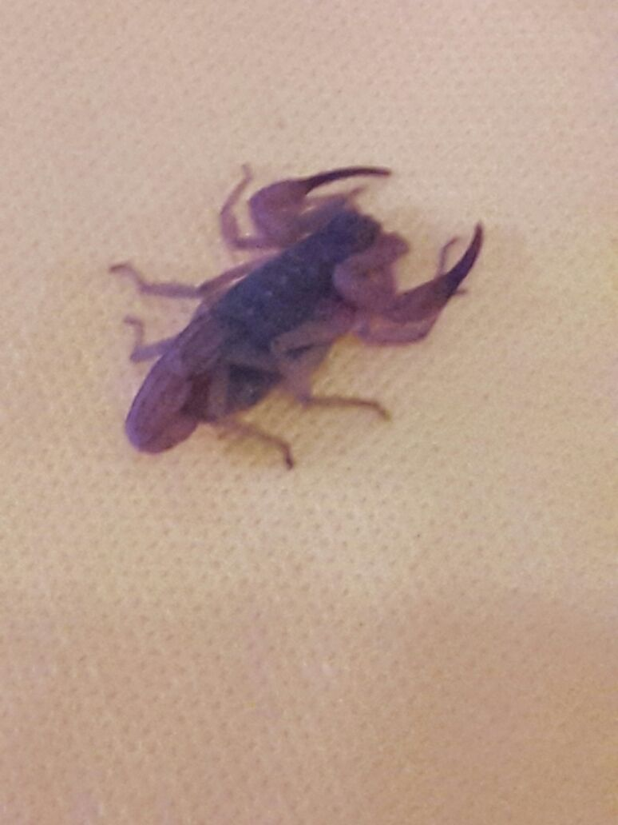

Sugere ao Poder Executivo Municipal que proceda a dedetização de bueiro localizado na Avenida Mario Dedini, defronte o nº 231 na Vila Diva.